**LAPORAN**

**PRAKTIKUM DASPRO PERTEMUAN 7**



**Nama :**

Ahmad Dzul Fadhli Hanna

**NIM :**

2341720106

**Kelas :**

TI-1H

**Absen :**

03

**Tujuan :**

1. Mahasiswa memahami tentang operator logika
2. Mahasiswa mampu menyelesaikan permasalahan dengan menggunakan sintaks pemilihan bersarang
3. Mahasiswa mapu membuat sebuah program java yang memanfaatkan sintaks pemilihan bersarang

**Praktikum**

1. **Percobaan 1**

**Praktikum**

Codingan

import java.util.Scanner;

public class ForKelipatan03 {

public static void main(String[] args) {

//Scanner

Scanner scan = new Scanner(System.in);

//Variabel

int kelipatan, jumlah = 0, counter = 0;

//Input

System.out.print("Masukkan bilangan kelipatan 1- 9\t:\t");

kelipatan = scan.nextInt();

//For

for (int i = 1; i <= 50; i++) {

if (i % kelipatan == 0) {

jumlah += i;

counter++;

}

}

System.out.printf("Banyaknya bilangan %d dari 1 sampai 50 adalah %d\n", kelipatan, counter);

System.out.printf("Total bilangan kelipatan %d dari 1 sampai 50 adalah %d\n", kelipatan, jumlah);

//Tutup scanner

scan.close();

}

}

}

System.out.printf("Banyaknya bilangan %d dari 1 sampai 50 adalah %d\n", kelipatan, counter);

System.out.printf("Total bilangan kelipatan %d dari 1 sampai 50 adalah %d\n", kelipatan, jumlah);

//Tutup scanner

scan.close();

}

}

Hasil Running

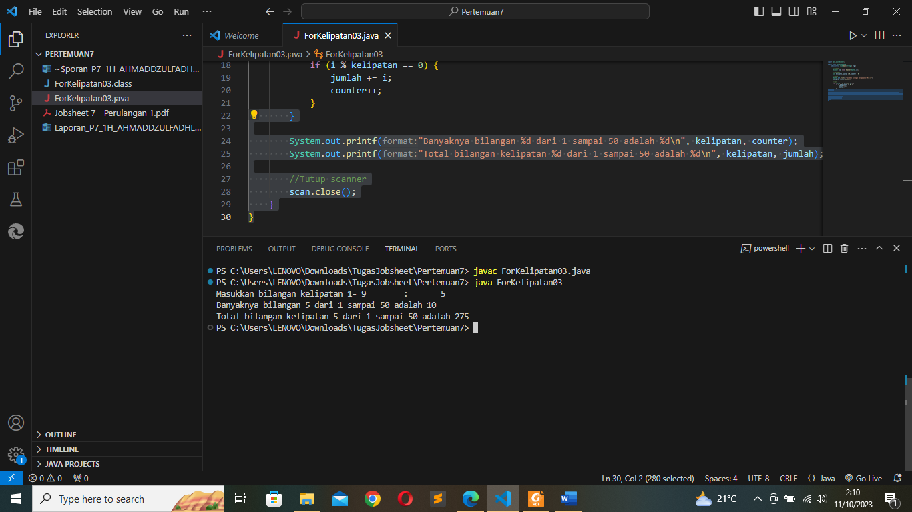

Commit dan push

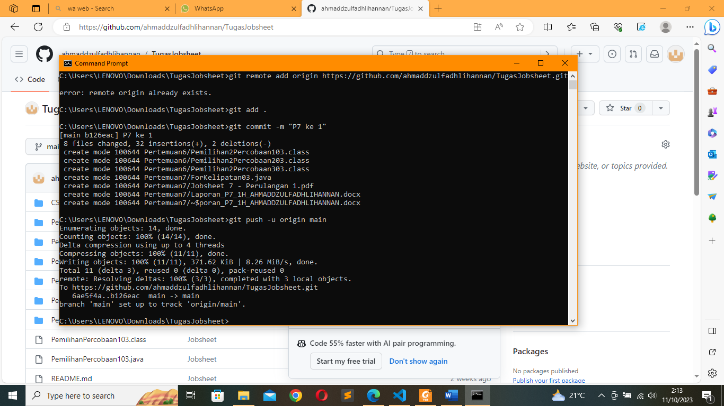

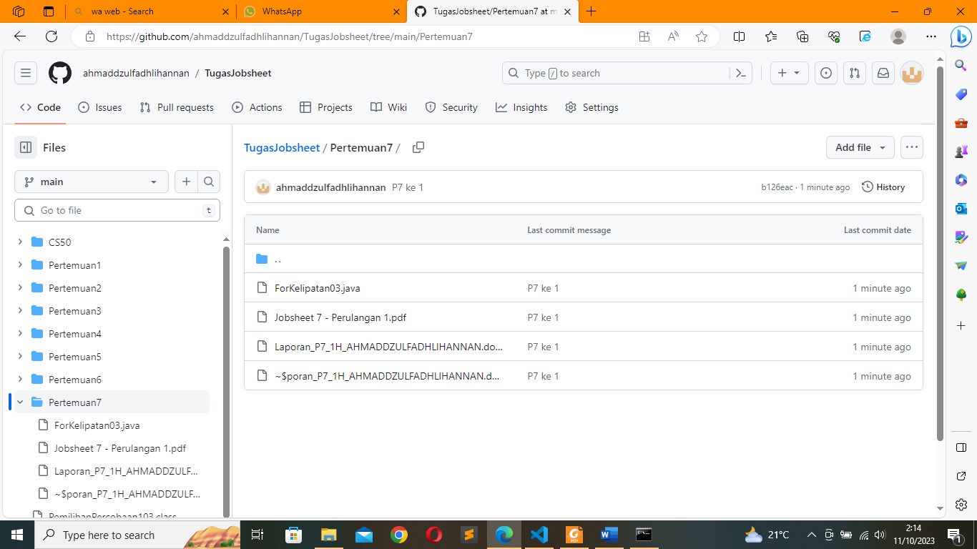

**Pertanyaan**

1. Terdapat tiga komponen perulangan pada sintaks FOR. Berdasarkan Percobaan 1 tersebut, sebutkan dan tunjukkan masing-masing komponen perulangan FOR kode

* Statement 1 = “int i = 1”
* Statement 2 = “i <= 50”
* Statement 3 = “i++”

1. Jelaskan alur kerja dari potongan kode program berikut!

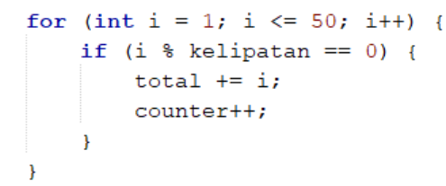

* Statement 1 = “int i = 1”, artinya variabel I akan diinisialisasi dengan nilai 1
* Statement 2 = “i <= 50” dan, artinya perulangan akan berjalan seama nilai i kurang sama dengan 50
* Alu akan diperiksa kondisi i “% kelipatan == 0” dan jika bernilai benar maka operasi dalam if akan dijalankan
* jumlah += i; maka variabel jumlah akan ditambah dengan i
* counter++; maka variabel counter akan ditambah 1
* Setelah operasi dalam if dijalankan, maka nilai variabel i pada Statement 3 = “i++” akan ditingkatkan 1, dan peruangan akan kembali ke langkah 2 dan berlanjut hingga nilai I lebih besar dari 50.

1. Modifikasi kode program yang telah dibuat dengan variabel baru untuk menghitung rata-rata dari seluruh bilangan kelipatan yang ditentukan! Push commit kode program ke github.

Codingan

import java.util.Scanner;

public class ForKelipatan03 {

public static void main(String[] args) {

//Scanner

Scanner scan = new Scanner(System.in);

//Variabel

int kelipatan, jumlah = 0, counter = 0, rataRata = 0;

//Input

System.out.print("Masukkan bilangan kelipatan 1- 9\t:\t");

kelipatan = scan.nextInt();

//For

for (int i = 1; i <= 50; i++) {

if (i % kelipatan == 0) {

jumlah += i;

counter++;

}

}

if (counter != 0) {

rataRata = jumlah / counter;

}

System.out.printf("Banyaknya bilangan %d dari 1 sampai 50 adalah %d\n", kelipatan, counter);

System.out.printf("Total bilangan kelipatan %d dari 1 sampai 50 adalah %d\n", kelipatan, jumlah);

System.out.printf("Rata-rata dari seluruh bilangan kelipatan %d dari 1 sampai 50 adalah %d\n", kelipatan, rataRata);

//Tutup scanner

scan.close();

}

}

Hasil Running

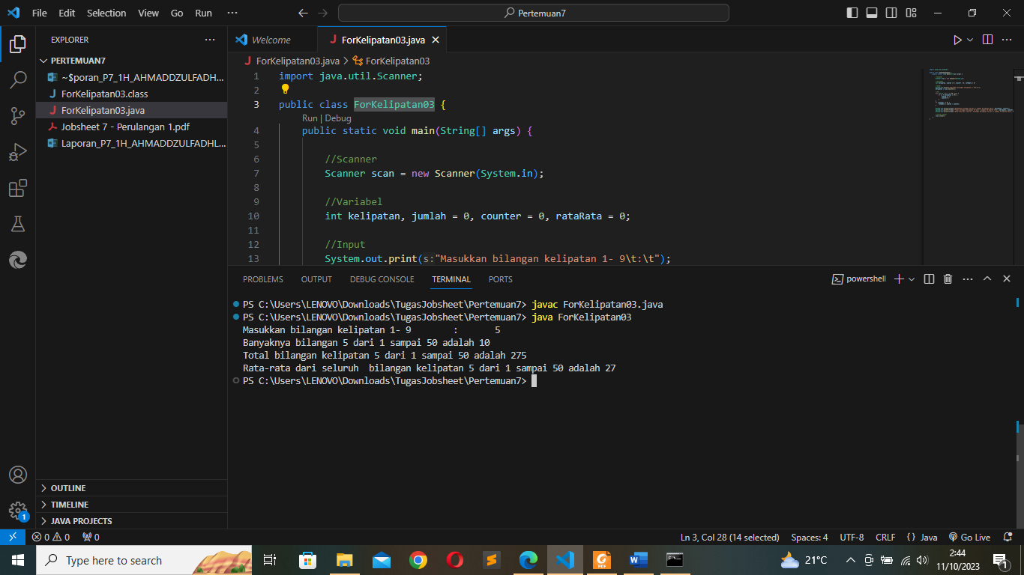

Commit dan push

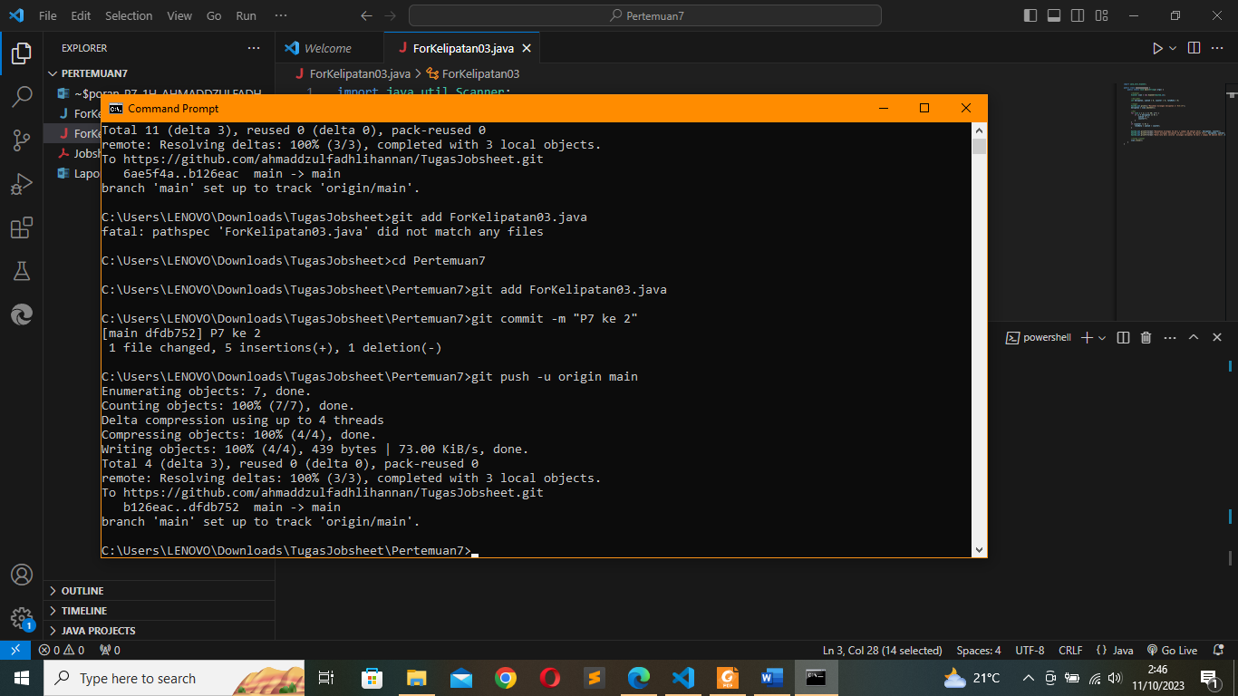

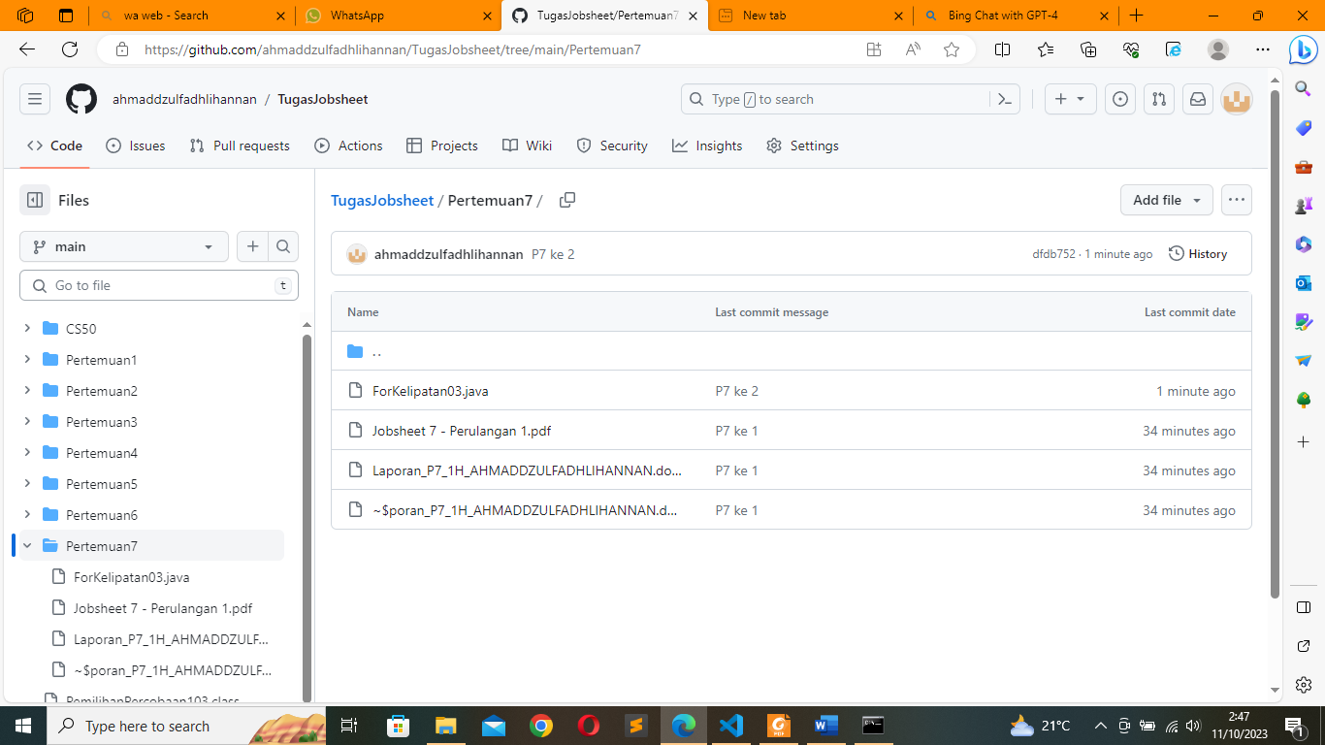

1. Buatlah file baru dengan nama WhileKelipatanNoAbsen.java. Buatlah program dengan tujuan serupa tetapi menggunakan WHILE. Push dan commit program ke github

Codingan

import java.util.Scanner;

public class WhileKelipatan03 {

public static void main(String[] args) {

//Scanner

Scanner scan = new Scanner(System.in);

//Variabel

int i = 1, kelipatan, jumlah = 0, counter = 0, rataRata = 0;

//Input

System.out.print("Masukkan bilangan kelipatan 1- 9\t:\t");

kelipatan = scan.nextInt();

//For

while (i <= 50) {

if (i % kelipatan == 0) {

jumlah += i;

counter++;

}

i++;

}

if (counter != 0) {

rataRata = jumlah / counter;

}

System.out.printf("Banyaknya bilangan %d dari 1 sampai 50 adalah %d\n", kelipatan, counter);

System.out.printf("Total bilangan kelipatan %d dari 1 sampai 50 adalah %d\n", kelipatan, jumlah);

System.out.printf("Rata-rata dari seluruh bilangan kelipatan %d dari 1 sampai 50 adalah %d\n", kelipatan, rataRata);

//Tutup scanner

scan.close();

}

}

Hasil Running

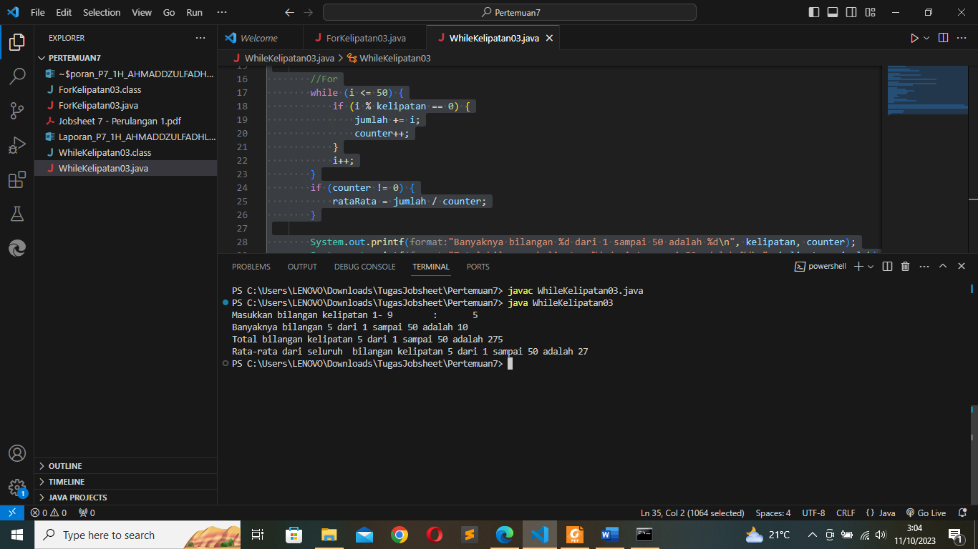

Commit dan push

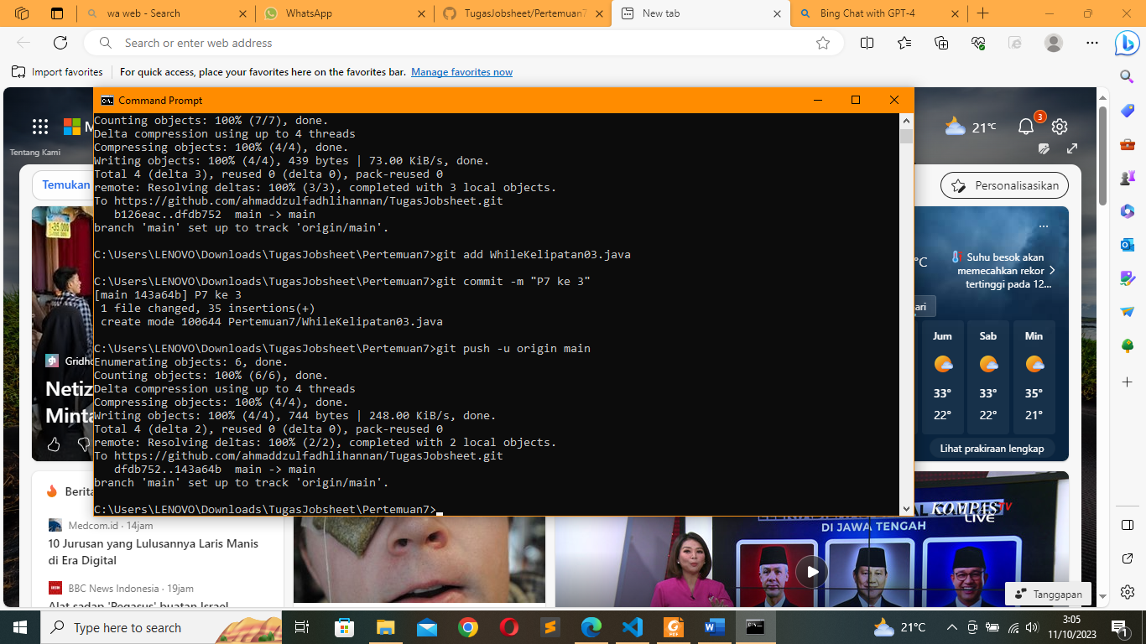

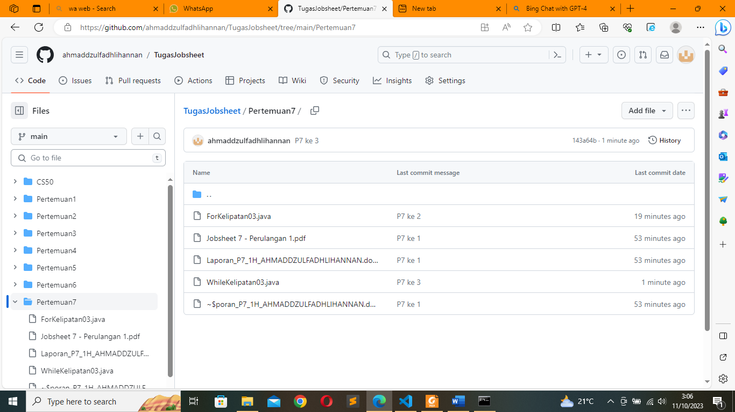

1. **Percobaan 2 : Menghitung Gaji Lembur Karyawan Menggunakan WHILE**

**dan CONTINUE**

**Praktikum**

Codingan

import java.util.Scanner;

public class WhileGaji03 {

public static void main(String[] args) {

//Scanner

Scanner scan = new Scanner(System.in);

//Variabel

int jumlahKaryawan, jumlahJamLembur;

double gajiLembur = 0, totalGajiLembur = 0;

String jabatan;

//Input

System.out.print("Masukkan jumlah karyawan\t\t:\t");

jumlahKaryawan = scan.nextInt();

//Perulangan

int i = 0;

while (i < jumlahKaryawan) {

System.out.println("Pilihlah jabatan - Direktur, Manager, Karyawan");

System.out.print("Masukkan jabatan karyawan ke-" + (i + 1) + ": ");

jabatan = scan.next();

System.out.println("Masukkan jumlah jam lembur\t\t:\t");

jumlahJamLembur = scan.nextInt();

i++;

if (jabatan.equalsIgnoreCase("direktur")) {

continue ;

}

else if (jabatan.equalsIgnoreCase("manajer")) {

gajiLembur = jumlahJamLembur * 100000;

}

else if (jabatan.equalsIgnoreCase("karyawan")) {

gajiLembur = jumlahJamLembur * 75000;

}

totalGajiLembur += gajiLembur;

System.out.println("Total gaji lembur\t\t\t:\t" + totalGajiLembur);

}

//Tutup scanner

scan.close();

}

}

gajiLembur = jumlahJamLembur * 75000;

}

totalGajiLembur += gajiLembur;

System.out.println("Total gaji lembur\t\t\t:\t" + totalGajiLembur);

}

//Tutup scanner

scan.close();

}

}

Hasi Running

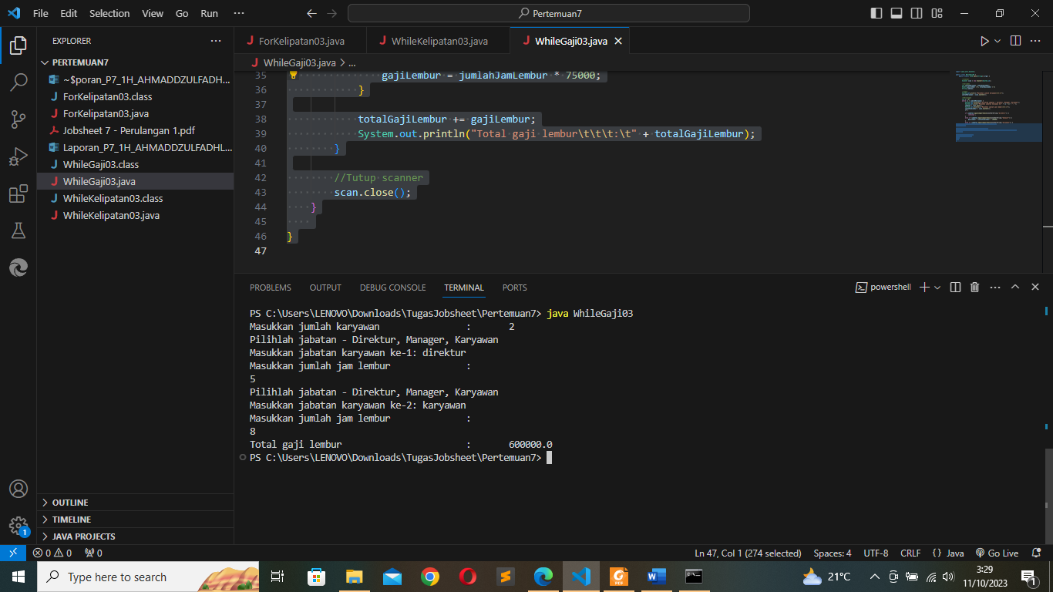

Push dan Commit

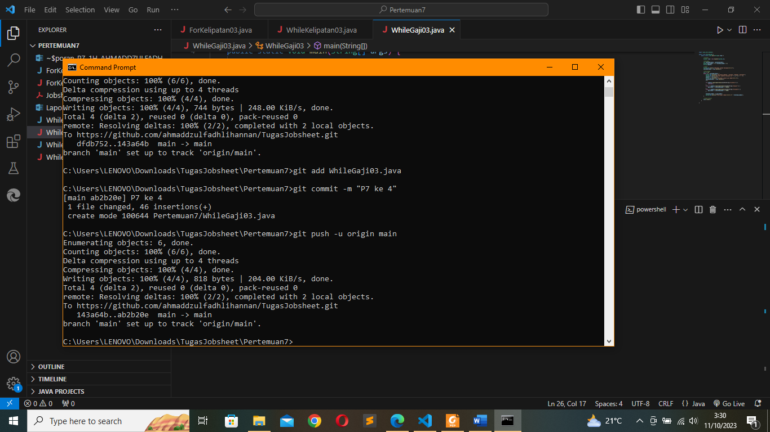

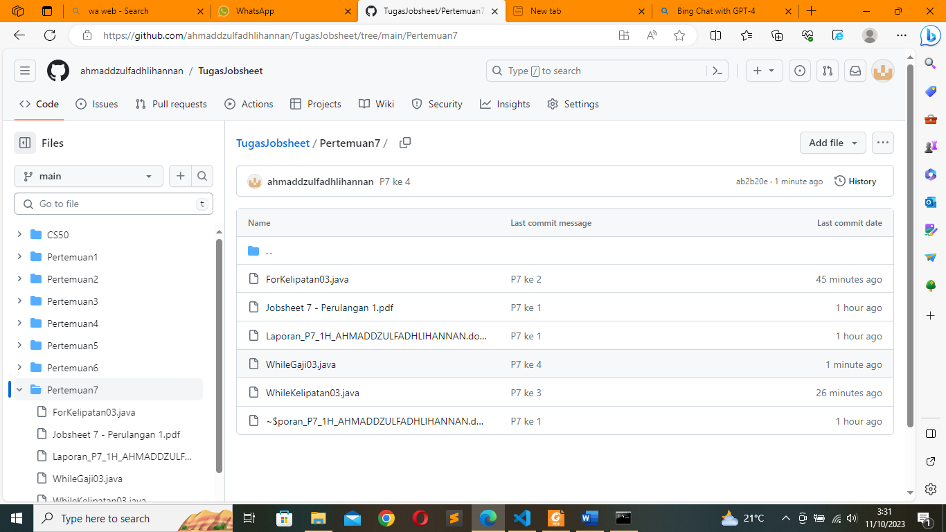

**Pertanyaan**

1. Tunjukkan bagian kode program yang digunakan sebagai syarat menghentikan perulangan WHILE! Berapa kali perulangan dilakukan?

Tidak ada kode menghentikan peruangan. Perulangan akan berjalan selama nilai i kurang dari nilai jumlahKaryawan. Sehingga perulangan akan berjalan tergantung dengan nilai variabel.

1. Apa yang sebenarnya terjadi jika variabel jabatan berisi nilai “DIREKTUR”? Apa peran CONTINUE yang dituliskan di dalam sintaks perulangan?

Jika variabel jabatan berisi nilai “DIREKTUR” maka yang terjadi adalah program akan melanjutkan ke iterasi selanjutnya. Dan peran CONTINUE adalah untuk menghentikan iterasi saat ini dan meanjutkannya pada iterasi selanjutnya.

1. Mengapa komponen update i++ diletakkan di posisi tengah, tidak di bagian akhir statement? Pindahkan i++ di bagian akhir, lalu jalankan kembali program dengan memasukkan “direktur” sebagai jabatan karyawan pertama. Apa yang terjadi Jelaskan!

Karena pada saat program dijalankan, blok kode (yang berisi kondisi if else) dulu yang dieksekusi sebelum i++.

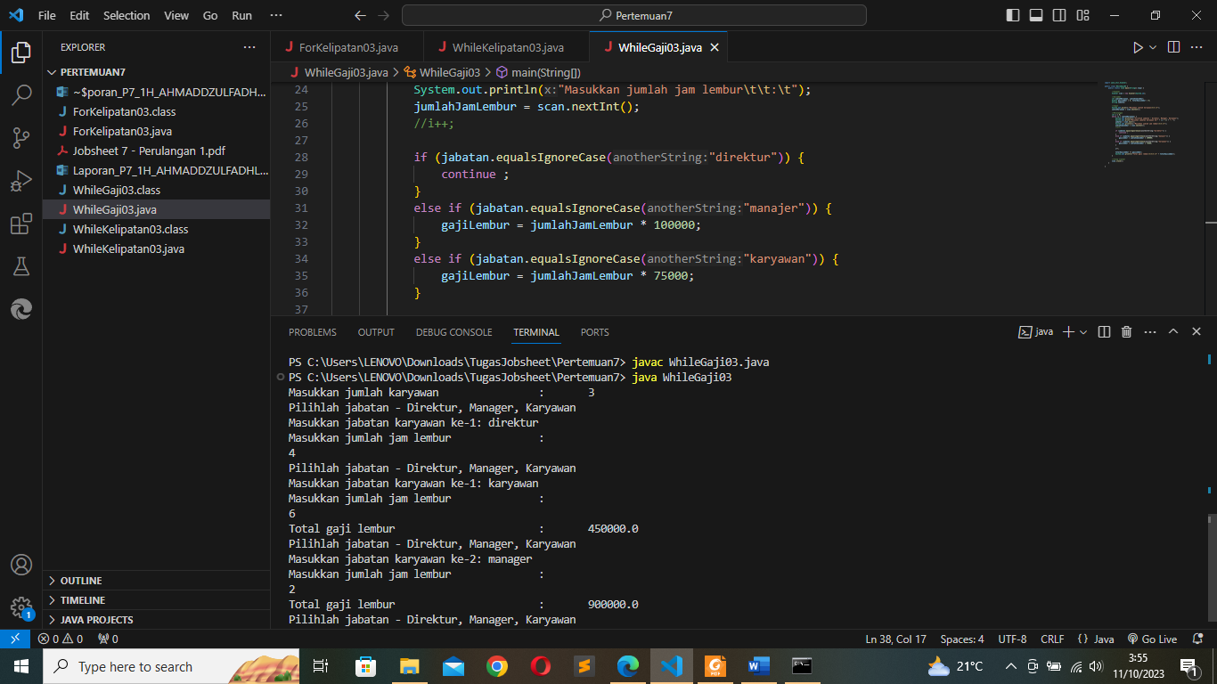

Dan pada saat program dijalankan dengan “direktur” sebagai jabatan pertama, maka program akan terus melakukan perulangan tanpa henti karena nilai variabel i tidak pernah berubah.

1. Modifikasi kode program untuk menghandle jabatan yang invalid seperti contoh berikut:

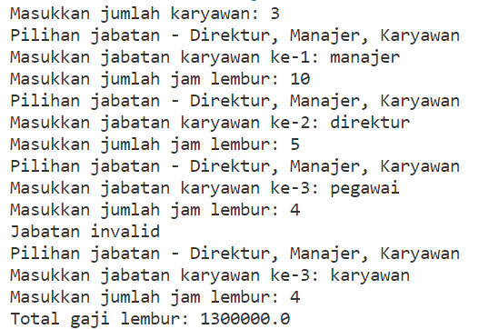

Codingan

import java.util.Scanner;

public class WhileGaji03 {

public static void main(String[] args) {

//Scanner

Scanner scan = new Scanner(System.in);

//Variabel

int jumlahKaryawan, jumlahJamLembur;

double gajiLembur = 0, totalGajiLembur = 0;

String jabatan;

//Input

System.out.print("Masukkan jumlah karyawan\t\t:\t");

jumlahKaryawan = scan.nextInt();

//Perulangan

int i = 0;

while (i < jumlahKaryawan) {

System.out.println("Pilihlah jabatan - Direktur, Manager, Karyawan");

System.out.print("Masukkan jabatan karyawan ke-" + (i + 1) + ": ");

jabatan = scan.next();

System.out.println("Masukkan jumlah jam lembur\t\t:\t");

jumlahJamLembur = scan.nextInt();

i++;

if (jabatan.equalsIgnoreCase("direktur")) {

continue ;

}

else if (jabatan.equalsIgnoreCase("manajer")) {

gajiLembur = jumlahJamLembur * 100000;

}

else if (jabatan.equalsIgnoreCase("karyawan")) {

gajiLembur = jumlahJamLembur * 75000;

}

else {

System.out.println("Jabatan Invalid");

}

totalGajiLembur += gajiLembur;

System.out.println("Total gaji lembur\t\t\t:\t" + totalGajiLembur);

}

//Tutup scanner

scan.close();

}

}

System.out.print("Masukkan jabatan karyawan ke-" + (i + 1) + ": ");

jabatan = scan.next();

System.out.println("Masukkan jumlah jam lembur\t\t:\t");

jumlahJamLembur = scan.nextInt();

i++;

if (jabatan.equalsIgnoreCase("direktur")) {

continue ;

}

else if (jabatan.equalsIgnoreCase("manajer")) {

gajiLembur = jumlahJamLembur * 100000;

}

else if (jabatan.equalsIgnoreCase("karyawan")) {

gajiLembur = jumlahJamLembur * 75000;

}

**else {**

**System.out.println("Jabatan Invalid");**

**}**

totalGajiLembur += gajiLembur;

System.out.println("Total gaji lembur\t\t\t:\t" + totalGajiLembur);

}

//Tutup scanner

scan.close();

}

}

Hasi Running

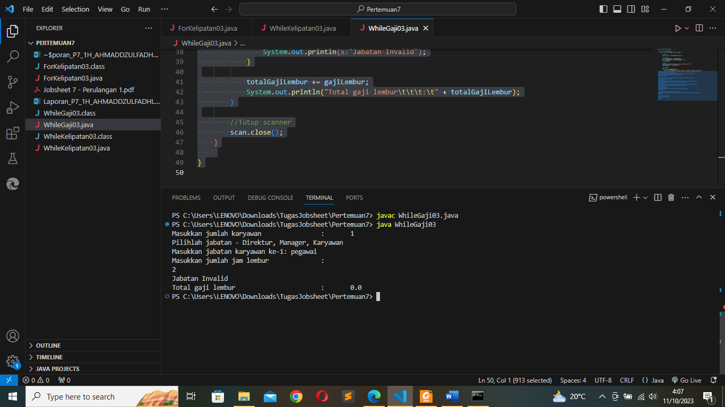

1. Push dan commit kode program ke github

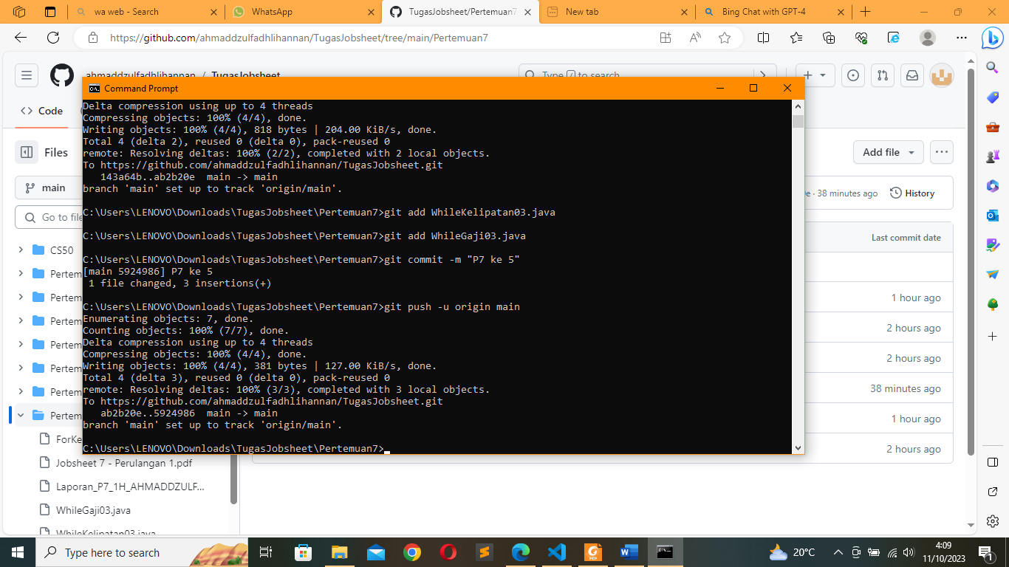

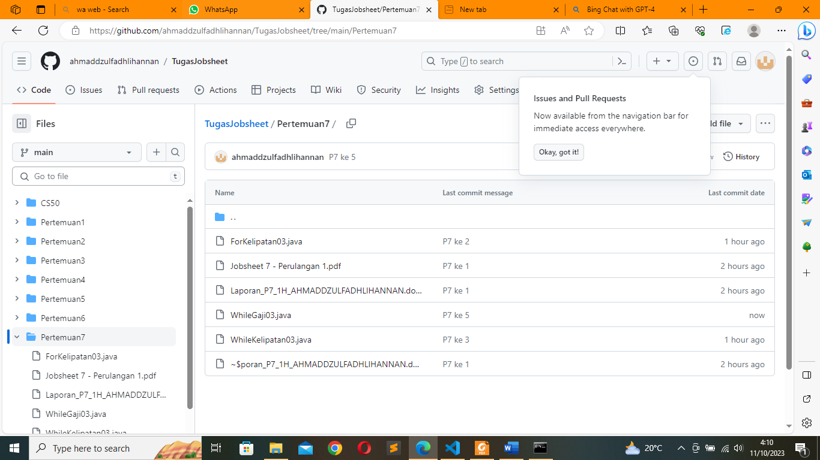

1. **Percobaan 3**

**Praktikum**

1. Codingan

import java.util.Scanner;

public class Pemilihan2Percobaan303 {

/**

* @param args

*/

public static void main(String[] args) {

//Scanner

Scanner input03 = new Scanner(System.in);

//Variabel

String kategori;

int penghasilan, gajiBersih;

double pajak;

//Input

System.out.print("Masukkan kategori\t\t:\t");

kategori = input03.nextLine();

System.out.print("Masukkan besarnya penghasilan\t:\t");

penghasilan = input03.nextInt();

//Pemilihan

if (kategori.equalsIgnoreCase("pekerja")) {

if (penghasilan <= 20000000)

pajak = 0.1;

else if (penghasilan <= 3000000)

pajak = 0.15;

else

pajak = 0.2;

gajiBersih = (int) (penghasilan - (pajak * penghasilan));

System.out.print("Penghasian bersih\t\t:\t" + gajiBersih);

}

else if (kategori.equalsIgnoreCase("pebisnis")) {

if (penghasilan <= 25000000)

pajak = 0.15;

else if (penghasilan <= 3500000)

pajak = 0.2;

else

pajak = 0.25;

gajiBersih = (int) (penghasilan - (pajak * penghasilan));

System.out.print("Penghasian bersih\t\t:\t" + gajiBersih);

}

else {

System.out.print("Masukkan kategori salah");

}

//Tutup Scanner

input03.close();

}

}

else if (kategori.equalsIgnoreCase("pebisnis")) {

if (penghasilan <= 25000000)

pajak = 0.15;

else if (penghasilan <= 3500000)

pajak = 0.2;

else

pajak = 0.25;

gajiBersih = (int) (penghasilan - (pajak * penghasilan));

System.out.print("Penghasian bersih\t\t:\t" + gajiBersih);

}

else {

System.out.print("Masukkan kategori salah");

}

//Tutup Scanner

input03.close();

}

}

1. Hasil running

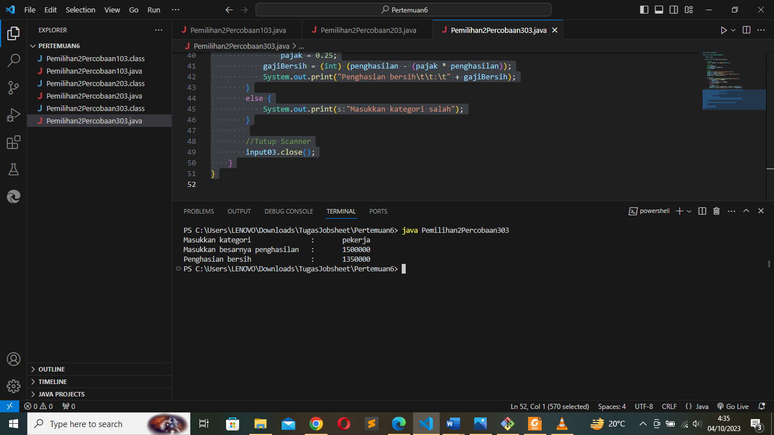

1. Commit dan push

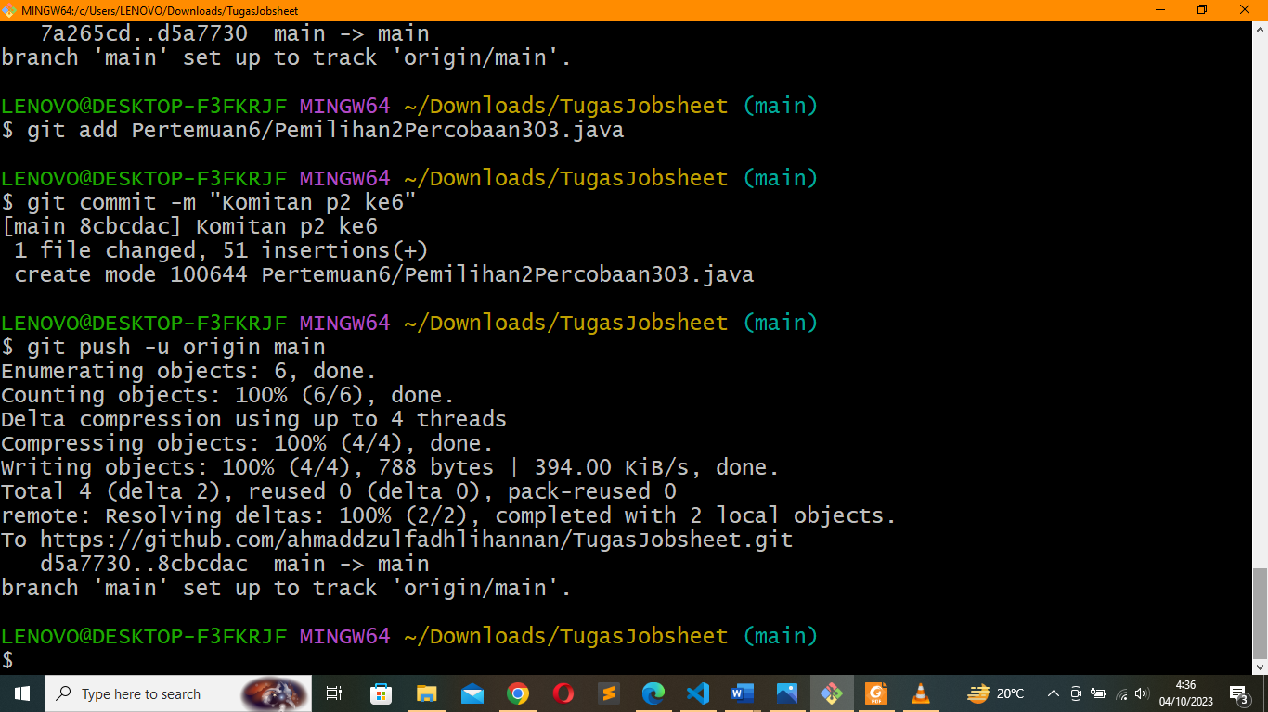

**Pertanyaan**

1. Jelaskan fungsi dari (int) pada sintaks gajiBersih = (int) (penghasilan - (penghasilan * pajak));

Untuk mengubah tipe data variabel hasil operasi menjadi tipe data integer. Karena variabel gajiBersih bertipe data integer.

1. Jalankan program dengan memasukkan kategori = PEBISNIS dan penghasilan = 2000000. Amati apa yang terjadi! Apa kegunaan dari equalsIgnoreCase?

Supaya compaler dapat membaca input String **tanpa mempedulikan huruf besar dan kecil** dengan catatan **input harus valid (karakternya) dengan nilai varibel String pada codingan**.

Contoh

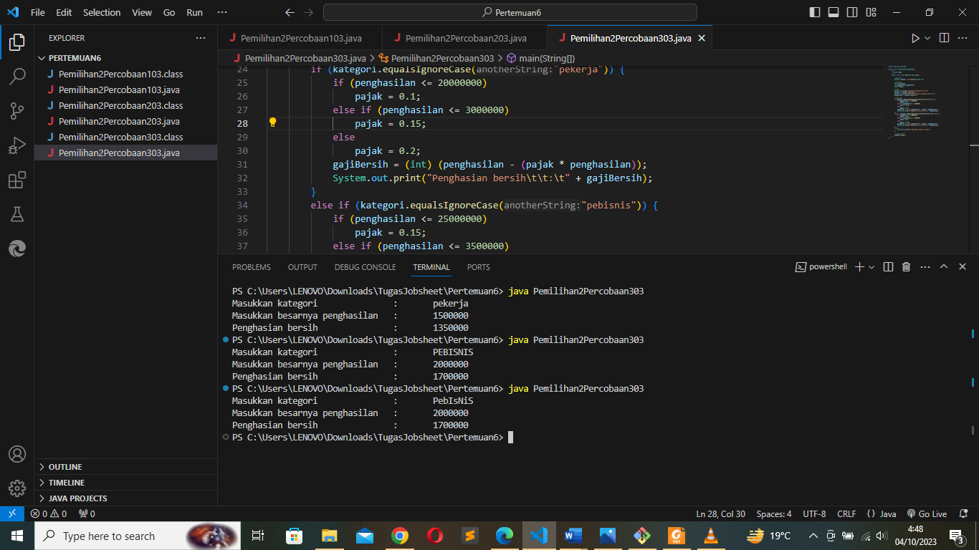

1. Ubah equalsIgnoreCase menjadi equals, kemudian jalankan program dengan memasukkan kategori = PEBISNIS dan penghasilan = 2000000. Amati apa yang terjadi! Mengapa hasilnya demikian? Apa kegunaan dari equals?

Karena equals memiliki syarat input yang harus **sama persis (karakter huruf besar dan kecil berpengaruh)** dengan nilai variabel String pada codingan agar compaler dapat membaca input dengan benar. Equals sendiri memiliki kegunaan yaitu untuk membandingkan dua nilai bernilai true jika kedua nilai sama persis (huruf besar dan kecil berpengaruh) dan false jika kedua nilai tidak sama persis.

**Tugas**

Membuat kode program berdasarakan pertemuan 6 DasPro terkait projek. Push dan commit kode program ke repository. (Note : tugas hanya boleh menerapkan materi dari pertemuan 1 hingga pertemuan 6)

Flowchart

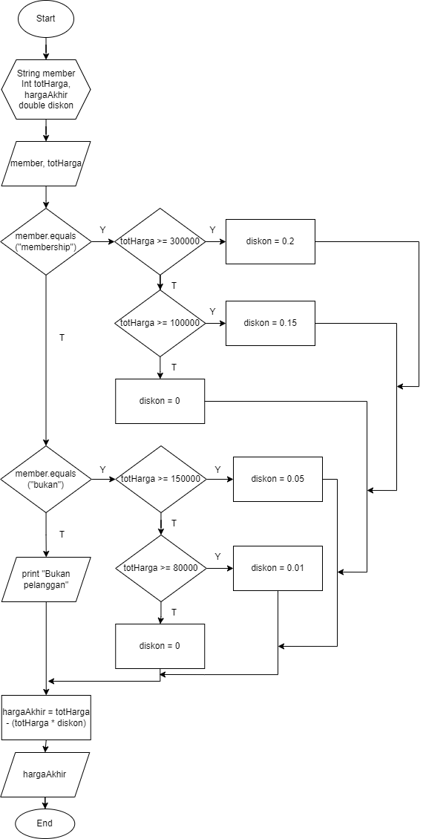

Codingan

import java.util.Scanner;

public class FiturMembership {

public static void main(String[] args) {

java.util.Scanner sc = new Scanner(System.in);

String member;

int totHarga, hargaAkhir;

double diskon = 0;

System.out.print("membership atau bukan : ");

member = sc.nextLine();

System.out.print("Masukkan total harga pembelian : ");

totHarga = sc.nextInt();

if (member.equalsIgnoreCase("membership")) {

if (totHarga >= 300000) {

diskon = 0.2;

} else if (totHarga >= 100000) {

diskon = 0.15;

} else {

diskon = 0;

}

hargaAkhir = (int) (totHarga - (totHarga * diskon));

System.out.println("Total harga yang perlu dibayar : " + hargaAkhir);

} else if (member.equalsIgnoreCase("bukan")) {

if (totHarga >= 150000) {

diskon = 0.02;

} else if (totHarga >= 80000) {

diskon = 0.005;

} else {

diskon = 0;

}

hargaAkhir = (int) (totHarga - (totHarga * diskon));

System.out.println("Total harga yang perlu dibayar : " + hargaAkhir);

} else {

System.out.println("Bukan pelanggan");

}

}

}

if (totHarga >= 150000) {

diskon = 0.02;

} else if (totHarga >= 80000) {

diskon = 0.005;

} else {

diskon = 0;

}

hargaAkhir = (int) (totHarga - (totHarga * diskon));

System.out.println("Total harga yang perlu dibayar : " + hargaAkhir);

} else {

System.out.println("Bukan pelanggan");

}

}

}

Hasil running

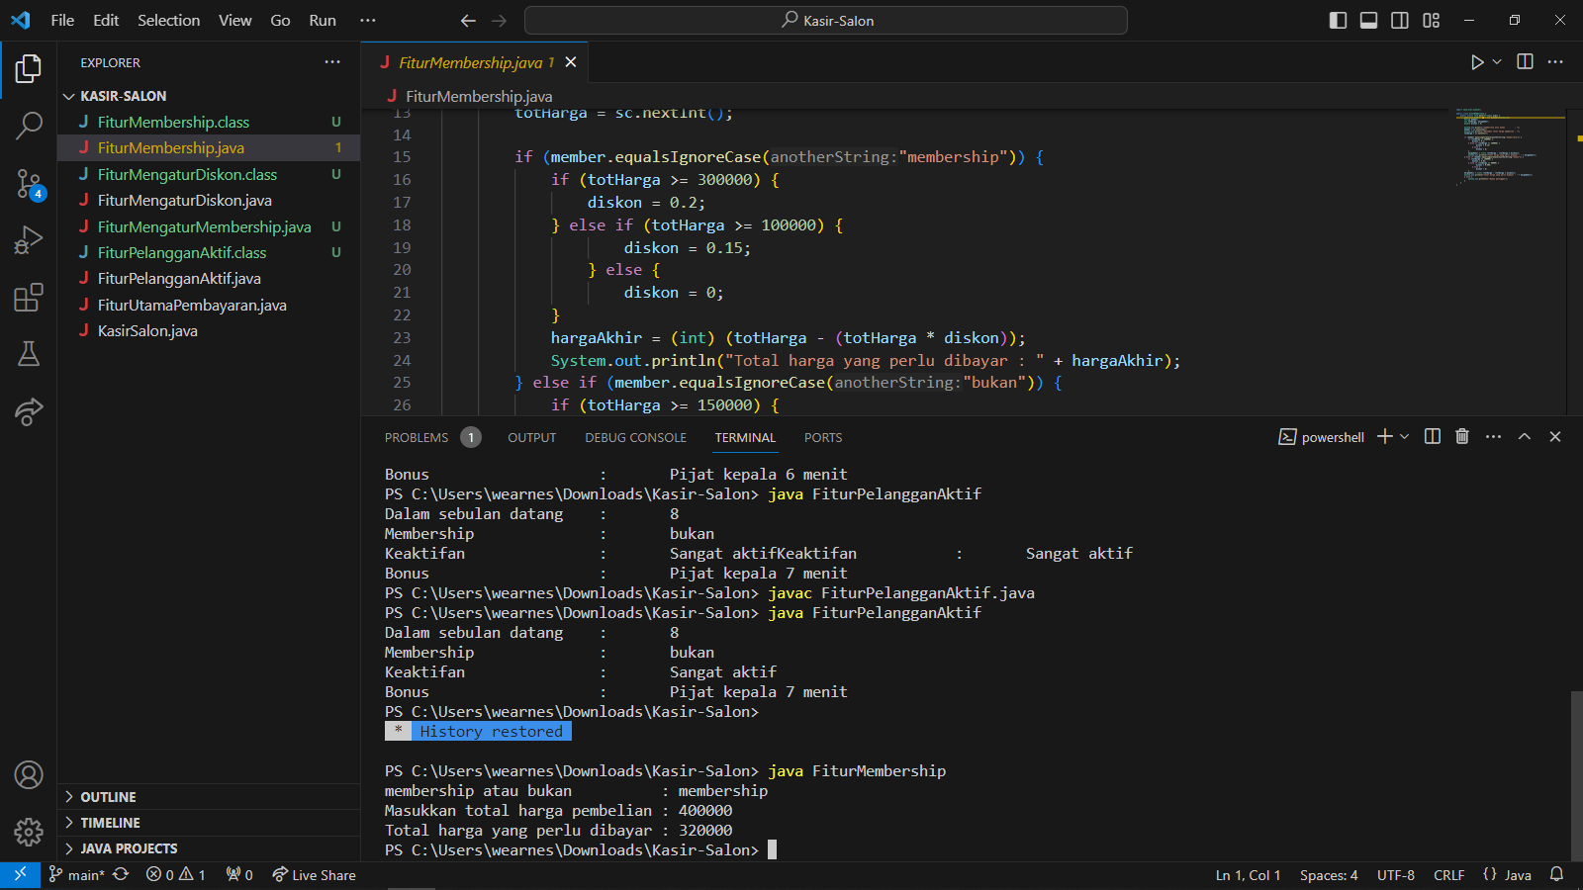

Commit dan push

